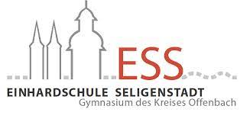 Wahlunterricht an der Einhardschule   
 im Schuljahr 2024/2025  
 Jahrgangsstufe 9

|  |
| --- |
| **Minimal Music and Songwriting** |
|  |